Министерство образования и науки Российской Федерации

Федеральное государственное бюджетное образовательное  
учреждение высшего образования   
«Ивановский государственный энергетический университет  
имени В.И. Ленина»

Факультет информатики и вычислительной техники

Кафедра Высокопроизводительных вычислительных систем

**ПРОЕКТНАЯ ДОКУМЕНТАЦИЯ**

КЛАСТЕРНАЯ СИСТЕМА

*Научно-производственного центра*

*“Тесла”*

Иваново-2018

# Оглавление

Оглавление 2

1 Техническое задание 3

1.1 Общие сведения 3

1.1.1 Полное наименование проектной документации 3

1.1.2 Наименование предприятий разработчика и заказчика 3

1.1.3 Перечень документов, на основании которых создается система 3

1.1.4 Плановые сроки начала и окончания работ 3

2 Предпроектное исследование 3

2.1 Общая характеристика 3

2.2 Общая схема суперкомпьютера 3

3 Техно-рабочий проект 3

3.1 Месторасположение кластера 3

3.2 Кондиционирование КС 3

3.3 Основные характеристики 3

3.4 Система охлаждения 3

3.5 Система электропитания 3

4 Экономическая часть 3

5 Заключение 3

6 Список литературы 3

# Техническое задание

Разработать проектную документацию для кластерной системы научно-производственного центра. Задачи, решаемые на кластерной системе: разработка прикладного ПО, а также использование существующего ПО.

## Общие сведения

### Полное наименование проектной документации

Кластерная система для научно-производственного центра“Тесла”.

Условное обозначение «кластер».

### Наименование предприятий разработчика и заказчика

Заказчиком разработки является кафедра Высокопроизводительных вычислительных систем ИГЭУ.

Разработчиком является Малафеев М.Д., студент группы 3-46 факультета информатики и вычислительной техники ИГЭУ.

Руководитель – Чернышева Л. П.

### Перечень документов, на основании которых создается система

Разработка ведется добровольно, без оплаты и на основании составленного технического задания.

### Плановые сроки начала и окончания работ

Срок начала работ – 13марта 2018г.

Срок окончания работ первого этапа разработки – 27 марта 2018г.

# Предпроектное исследование

## Общая характеристика

|  |  |
| --- | --- |
| **Основные технические характеристики суперкомпьютера "Ломоносов"** | |
| Пиковая производительность | 1,7 Пфлопс |
| Производительность на тесте Linpack | 901.9 Тфлопс |
| Число вычислительных узлов х86 | 5 104 |
| Число графических вычислительных узлов | 1 065 |
| Число вычислительных узлов PowerXCell | 30 |
| Число процессоров/ядер x86 | 12 346 / 52 168 |
| Число графических ядер | 954 240 |
| Оперативная память | 92 ТБ |
| Общий объем дисковой памяти вычислителя | 1,75 ПБ |
| Основной тип процессора | Intel Xeon  X5570/Intel Xeon 5670, Nvidia X2070 |
| Число типов вычислительных узлов | 8 |
| Основной тип вычислительных узлов | TB2-XN |
| System/Servise/ManagementNetwork | QDR Infiniband 4x/10G Ethernet/Gigabit Ethernet |
| Операционная система | Clustrx T-PlatformsEdition |
| Занимаемая площадь | 252 м2 |
| Потребление энергии | 2,6 МВт |
| Вес всех составляющих | Более 75 тонн |
| Год выпуска | 2009 г. |

## Общая схема суперкомпьютера

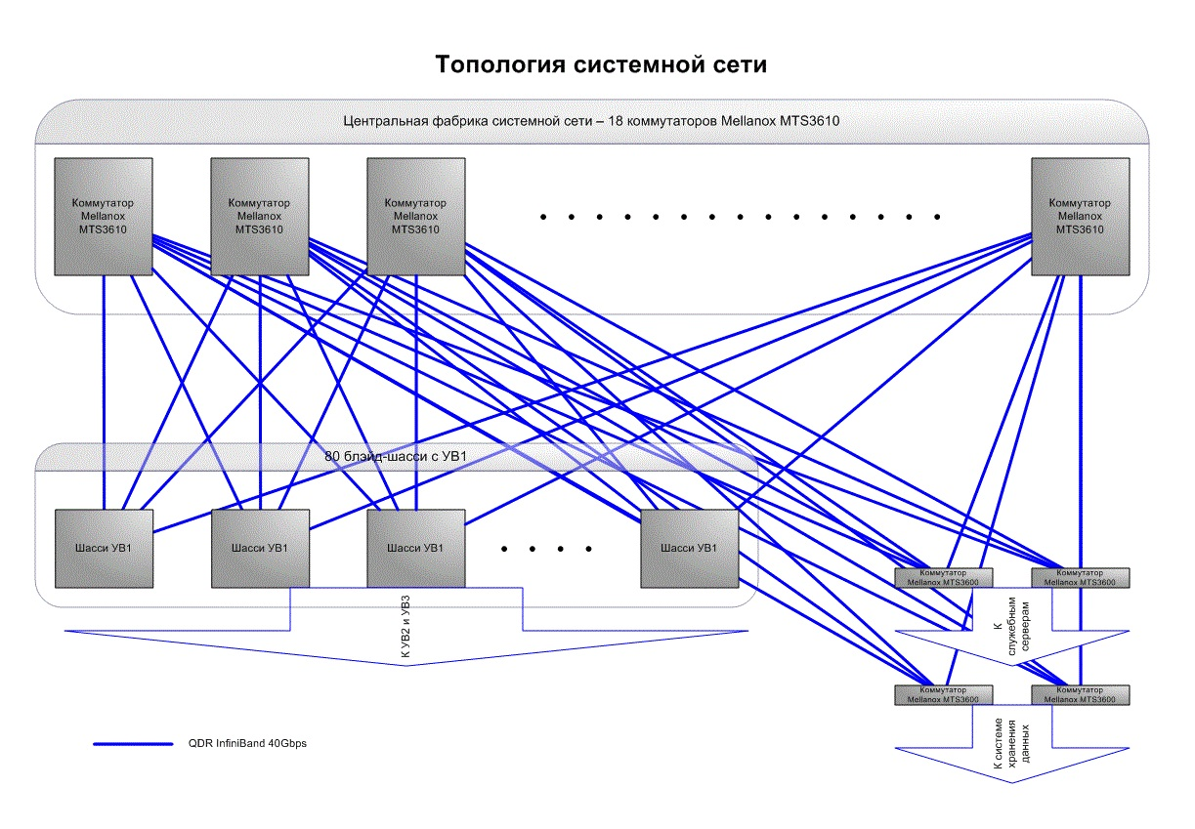

# Техно-рабочий проект

## Месторасположение кластера

Для кластера должно быть выделено отдельное помещение с отключенным центральным отоплением, окна должны быть покрыты светоотражающей пленкой.

Доступ к кластеру должен быть только у ограниченного числа ответственных лиц (указаны в экономической части).

Стойки устанавливаются в центре комнаты, а также система аварийного отключения питания, располагающаяся около двери в помещение кластера.

Питание будет проведено с помощью подвесных кронштейнов.

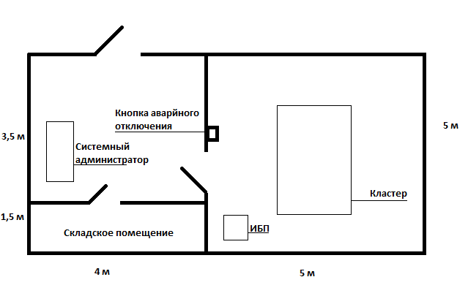

Схема помещения

## Кондиционирование КС

Кондиционирование данной кластерной системы осуществляется с помощью водяного охлаждения. Основной элемент охлаждения – компактная градирня. Она располагается на крыше здания, либо на земле возле него.

## Основные характеристики

|  |  |
| --- | --- |
| **Основные технические характеристики кластера научно-производственного центра “Тесла”.** | |
| Число вычислительных узлов х86 | 48 |
| Число узлов с графическими ускорителями | 32 |
| Общее число узлов | 48 |
| Число процессоров/ядер x86 | 128 / 2688 |
| Число графических ядер | 122 880 |
| Оперативная память | 6,144 ТБ |
| Общий объем дисковой памяти вычислителя | 500 ТБ |
| Основной тип процессора | Intel Xeon Platinum 8180 |
| Графический ускоритель | PNY nVidia Tesla P40 24Gb GDDR5 |
| Материнская плата | ASUS Z11PA-D8 Z11PA-D8 |
| Число типов вычислительных узлов | 2 |
| System/Servise/ManagementNetwork | QDR Infiniband 4x/10G Ethernet/Gigabit Ethernet |
| Операционная система | CentOS 7 |
| Занимаемая площадь | 25 м2 |
| Потребление энергии | 41,280 КВт |
| Вес всех составляющих | Более 5 тонн |
| Год выпуска | 2018 г. |

## Система охлаждения

|  |  |
| --- | --- |
| Наименование | Alfa-V VDD |
| Тип охлаждения | Водяное охлаждение |
| Электропитание | 400 +/- 10%/50-60/3 В |
| Пиковая холодопроизводительность | 1800 КВт |
| Количество рядных кондиционеров | 1 |

## Система электропитания

|  |  |
| --- | --- |
| Наименование | ИБП 93PM-30(50)-BB-0 |
| Тип | on-line |
| Максимальная установленная мощность | 54 кВт |
| Количество монтажных шкафов | 1 |

# Экономическая часть

Стоимость узлов со стойками 83 113 408р.

Стоимость кондиционирования 800 000 р.

Стоимость энергообеспечения 1 134 891 р.

Общая стоимость оборудования 85 048 299 р.

Стоимость установки (5%) 4 252 414,95р.

Общая стоимость всех работ 89 300 713,95 р.

Для обслуживания кластера должен быть нанят обслуживающий персонал. Ниже указаны позиции для соискателей и средние заработные платы.

Обслуживающий персонал:

1. Инженер ~100 000 р.
2. Системный администратор ~50 000 р.
3. Математик ~80 000 р.

Тестирование и обслуживание кластера в первый год за счет компании, осуществляющую проектирование и установку кластера.

Кластер сдается в эксплуатацию полностью протестированным и рабочим.

# Заключение

Была разработана проектная документация для кластера научно-производственного центра “Тесла”. В процессе подготовки документации, заказчику переданы все указания для подготовки помещения под кластер.

# Список литературы

<https://www.alfalaval.ru/products/heat-transfer/finned-coil-air-heat-exchangers/finned-coil-liquid-coolers0/alfa-v-vdd/>

<https://www.regard.ru/catalog/tovar240024.htm>

<https://www.onno.ru/ivanovo/witem/240102/?gclid=Cj0KCQjwtOLVBRCZARIsADPLtJ3deI5mICOuKuwmB29ReF9E50nzKOxVGdT5l7KpqBEOqTNs0utinAYaAj_kEALw_wcB>

<http://www.e-katalog.ru/INTEL-8180.htm>

<http://5000wt.ru/ups/eaton/eaton_93pm_30-50_kva/model/93pm-30-50-bb-0/>